*Воронежский Государственный Университет*

наименование организации – разработчика ТЗ на АС

**УТВЕРЖДАЮ**

*Клейменов Илья Валерьевич (Ассистент, Воронежский Государственный Университет)* Руководитель (должность, наименование предприятия – заказчика АС)

Личная Расшифровка

подпись подписи

Печать

Дата *24.03.2023*

**УТВЕРЖДАЮ**

*Ефремов Владислав Андреевич (Студент, Воронежский Государственный Университет)* Руководитель (должность, наименование предприятия – разработчика АС)

Личная Расшифровка

подпись подписи

Печать

Дата *24.03.2023*

*Приложение для организации встреч участников настольных игр*

наименование вида АС

*Встреча участников настольных игр*

наименование объекта автоматизации

*Onboard*

сокращенное наименование АС

**ТЕХНИЧЕСКОЕ ЗАДАНИЕ**

На *2-28* листах

Действует с *24.03.2023*

**СОГЛАСОВАНО**

*Тарасов Вячеслав Сергеевич (Старший преподаватель, Воронежский Государственный Университет)* Руководитель (должность, наименование предприятия – заказчика АС)

Личная Расшифровка

подпись подписи

Печать

Дата *24.03.2023*

Содержание

Содержание 2

1 Общие сведения 4

1.1 Понятия и термины 4

1.2 Полное наименование системы и название приложения 6

1.3 Наименование предприятий разработчика и заказчика приложения. 6

1.3.1 Наименование заказчика 6

1.3.2 Наименование разработчика 6

1.4 Перечень документов, на основании которых создаётся приложение 6

1.5 Плановые сроки начала и окончания работы по созданию системы 7

1.6 Сведения об источниках и порядке финансирования работ 7

1.7 Порядок оформления и предъявления заказчику результатов работ по созданию приложения 7

2 Назначение и цели создания приложения 8

2.1 Назначения приложения 8

2.2 Цели приложения 8

3 Требования к системе 9

3.1 Требования к системе в целом 9

3.1.1 Требования к структуре и функционированию системы 9

3.1.2 Требования к эргономике и технической эстетике 9

3.1.3 Требования к защите информации от несанкционированного доступа 9

3.1.4 Требования к патентной чистоте 10

3.2 Требования к функциям 10

3.2.1 Регистрация и авторизация 10

3.2.2 Просмотр игровых сессий 11

3.2.3 Просмотр информации по игровой сессии 12

3.2.4 Создание игровой сессии 13

3.2.5 Запись на игровую сессию и отписка от неё 14

3.2.6 Личный кабинет пользователя 15

3.2.7 Редактирование личного профиля 16

3.2.8 Репутация пользователя 17

3.2.9 Генератор результата броска игрального кубика 18

3.2.10 Администрирование 20

3.3 Требования к используемым технологиям 21

3.3.1 Технологический стек backend-разработки 21

3.3.2 Технологический стек frontend-разработки 22

3.3.3 Дополнительный инструментарий 22

4 Перспективы развития 23

5 Состав и содержание работ по созданию приложения 24

6 Порядок контроля и приёмки работ 26

7 Требования к документированию 27

8 Источники разработки 28

1. Общие сведения
   1. Понятия и термины

* Мобильное приложение — программное обеспечение, предназначенное для работы на смартфонах, планшетах и других мобильных устройствах, разработанное для конкретной платформы (iOS, Android, Windows Phone и т. д.)
* Android-приложение — программное обеспечение, предназначенное для работы на смартфонах, планшетах и других мобильных устройствах, разработанное для платформы Android
* Клиент — это аппаратный или программный компонент вычислительной системы, посылающий запросы серверу
* Сервер — выделенный или специализированный компьютер для выполнения сервисного программного обеспечения
* База данных — это упорядоченный набор структурированной информации или данных, которые обычно хранятся в электронном виде в компьютерной системе. База данных обычно управляется системой управления базами данных (СУБД)
* SQL-запросы — это наборы команд для работы с реляционными базами данных
* Аутентификация — процедура проверки подлинности, например, проверка подлинности пользователя путем сравнения введенного им пароля с паролем, сохраненным в базе данных
* Авторизация — предоставление определенному лицу или группе лиц прав на выполнение определенных действий
* Android — это операционная система с открытым исходным кодом, созданная для мобильных устройств на основе модифицированного ядра Linux
* Фреймворк — программное обеспечение, облегчающее разработку и объединение разных компонентов большого программного проекта
* SQL-инъекция — внедрении в запрос произвольного SQL-кода, который может повредить данные, хранящиеся в БД или предоставить доступ к ним
* Пользователь – человек, который использует приложение
* Аккаунт или учетная запись — это персональная страница пользователя или личный кабинет, который создается после регистрации
* Frontend — клиентская сторона пользовательского интерфейса к программно-аппаратной части сервиса
* Backend — программно-аппаратная часть сервиса, отвечающая за функционирование его внутренней части
* REST — архитектурный стиль взаимодействия компонентов распределённого приложения в сети
* API — описание взаимодействия одной компьютерной программы с другой
  1. Полное наименование системы и название приложения

Полное наименование: Приложение для организации встреч участников настольных игр.

Название приложения: Onboard.

* 1. Наименование предприятий разработчика и заказчика приложения.
     1. Наименование заказчика

Заказчик: Старший преподаватель Тарасов Вячеслав Сергеевич. Воронежский Государственный Университет, Факультет Компьютерных Наук, кафедра Программирования и Информационных Технологий.

Заказчик: Ассистент Клейменов Илья Валерьевич. Воронежский Государственный Университет, Факультет Компьютерных Наук, кафедра Программирования и Информационных Технологий.

* + 1. Наименование разработчика

Разработчик: студент Ефремов Владислав Андреевич. Воронежский Государственный Университет, Факультет Компьютерных Наук, кафедра Программирования и Информационных Технологий.

Разработчик: студент Богданова Юлия Алексеевна. Воронежский Государственный Университет, Факультет Компьютерных Наук, кафедра Программирования и Информационных Технологий.

Разработчик: студент Бродская Екатерина Анатольевна. Воронежский Государственный Университет, Факультет Компьютерных Наук, кафедра Программирования и Информационных Технологий.

* 1. Перечень документов, на основании которых создаётся приложение

Настоящее Техническое Задание является единственным документом, на основании которого создается данное приложение.

* 1. Плановые сроки начала и окончания работы по созданию системы

Плановый срок начала работ – март 2023 г.

Плановый срок окончания работ – июнь 2023 г.

* 1. Сведения об источниках и порядке финансирования работ

Источником финансирования являются личные средства Разработчика.

* 1. Порядок оформления и предъявления заказчику результатов работ по созданию приложения

Результаты работ предъявляются Заказчику в следующем виде:

* Техническое задание по ГОСТ 34.602-89
* Работающее согласно настоящему Техническому Заданию мобильное приложение
* Документация к приложению
* Презентация в формате видео с демонстрацией функциональности приложения
* Защита проекта

1. Назначение и цели создания приложения
   1. Назначения приложения

Автоматизация организации и поиска встреч игроков настольных игр:

* Создание записи о поиске игроков
* Просмотр активных заявок и их подробной информации. Поиск записей по набору параметров
* Запись на встречу
* Пользователь учётной записи со статусом Администратора или создатель сессии имеет привилегии для удаления сессии. Администратор имеет возможность менять название сессии
* Социальные возможности для коммуникации между игроками

Предоставление дополнительной опции генерации результата броска игрового кубика с настраиваемыми параметрами.

Подробное рассмотрение возможностей приложения, реализующих заявленные назначения, представлено в параграфе 3.2.

* 1. Цели приложения

Основной целью создания приложения является предоставление возможностей для организации встреч игроков в настольные игры, поиска игроков и учёта их встреч, поведения во время их проведения.

1. Требования к системе
   1. Требования к системе в целом
      1. Требования к структуре и функционированию системы

Приложение должно быть построено согласно трёхуровневой архитектуре, включающей в себя следующие компоненты: клиент – мобильное приложение, сервер, база данных.

1. 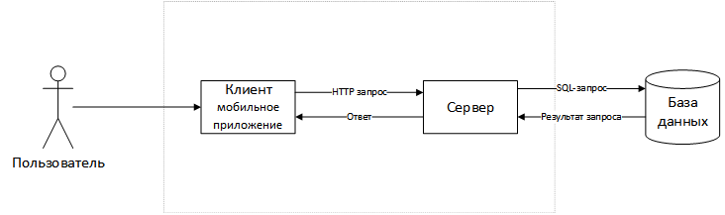Схема трёхуровневой архитектуры.

Обмен информацией между клиентом и сервером происходит при помощи HTTP-протокола с использованием REST API. Передача данных между сервером и базой данных осуществляется SQL-запросами.

* + 1. Требования к эргономике и технической эстетике

Внешний вид приложения должен соответствовать дизайн-макету. Дизайн-макет будет разработан после утверждения настоящего Технического Задания. Ниже будут представлены лишь пробные эскизы.

* + 1. Требования к защите информации от несанкционированного доступа

Для защиты информации требуется реализовать следующее:

* Идентификацию и аутентификацию пользователей. Система должна полностью обеспечивать защиту данных от неавторизованных пользователей
* Механизм защиты от внедрения SQL-кода
  + 1. Требования к патентной чистоте

При разработке приложения необходимо использовать только программные ресурсы с открытым исходным кодом, не нарушающие патентов исключительного права, позволяющие свободно его использовать. Ответственность за нарушение патентной чистоты несёт Исполнитель.

* 1. Требования к функциям
     1. Регистрация и авторизация

Приложение должно поддерживать регистрацию и авторизацию пользователей. При наличии у пользователя аккаунта он может пройти процедуру авторизации, введя свои указанные при регистрации данные: логин и пароль, после чего продолжить работу как авторизованный пользователь. В случае отсутствия аккаунта пользователь может пройти процедуру регистрации и указать данные: логин, пароль и повторный пароль для проверки корректности, после чего так же продолжить работу в качестве авторизованного. Если вводятся некорректные данные (неверные логин, пароль или не все данные предоставлены при авторизации; существующий логин, пароли не совпадают или не все данные введены при регистрации), система должна информировать пользователя.

Неавторизованному пользователю доступен ограниченный набор действий просмотра игровых сессий и информации по ним, а также генератор результата броска игрального кубика.

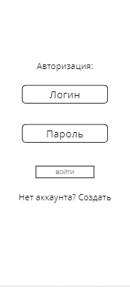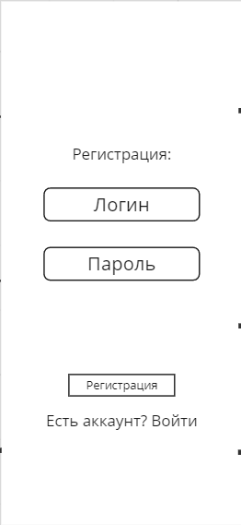

1. Макеты экранов авторизации и регистрации
   * 1. Просмотр игровых сессий

Пользователь (авторизованный или неавторизованный) имеет возможность просматривать список актуальных игровых сессий, т.е. не завершённых и не начатых сессий, а также сессий, где не набрано нужное количество игроков. Список содержит краткую информацию: название, основная игра, дата, город, количество игроков. Каждая сессия имеет свой идентификатор (ID).

Сессии сортируются по дате от самых новых до самых старых.

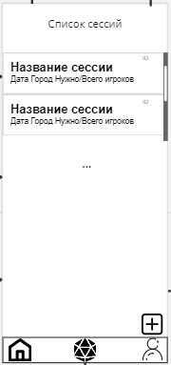

1. Макет экрана просмотра сессий (главный экран)
   * 1. Просмотр информации по игровой сессии

Пользователь (авторизованный или неавторизованный) может просмотреть подробную информацию по сессии, включающую в себя: вышеназванную краткую информацию, полный список всех планируемых игр, краткую информацию о профилях создателя и записанных игроков. Краткая информация об игроках содержит никнейм и показатель репутации данного игрока.

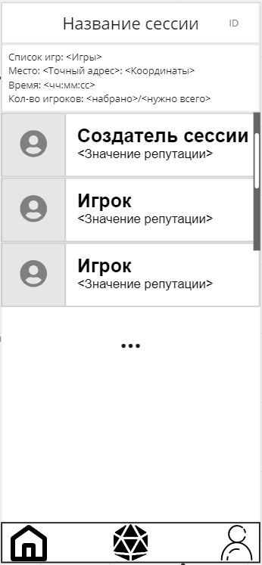

1. Макеты экранов просмотра информации по сессии
   * 1. Создание игровой сессии

Авторизованный пользователь может создавать собственные игровые сессии. При создании игровой сессии указываются следующие данные: название игровой сессии, необходимое количество игроков (от 0 до 20), список игр, время проведения игры, место проведения игры. После заполнения формы и подтверждения создания сессия добавляется в общедоступный список игровых сессий.

Создатель может удалить принадлежащую ему игровую сессию.

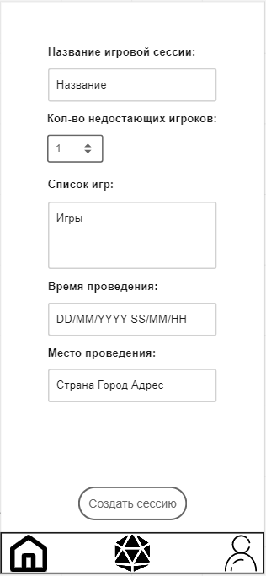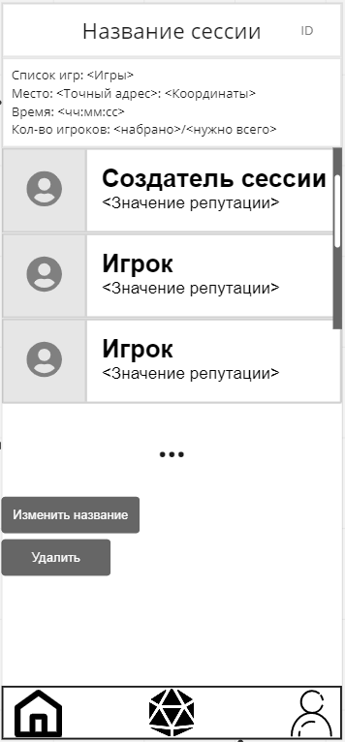

1. Макеты экрана создания игровой сессии и информации о созданной игровой сессии (со стороны создателя)
   * 1. Запись на игровую сессию и отписка от неё

Авторизованный пользователь может записаться на выбранную игровую сессию. При записи пользователь добавляется в список игроков, тем самым уменьшая счётчик количества свободных мест. Если пользователь занимает последнее место, сессия скрывается из общедоступного списка и отображается только в профилях записанных игроков и её создателя.

Если пользователь записан на сессию, ему доступна возможность отписки от неё. При отписке от сессии освобождается место для другого пользователя и увеличивается счётчик свободных мест. Если пользователь отписывается от полностью сформированной сессии, скрытой из общего списка, сессия возвращается в общий список и становится снова доступной. Пользователь может отписаться от сессии только до тех пор, пока она не началась (время сессии не наступило).

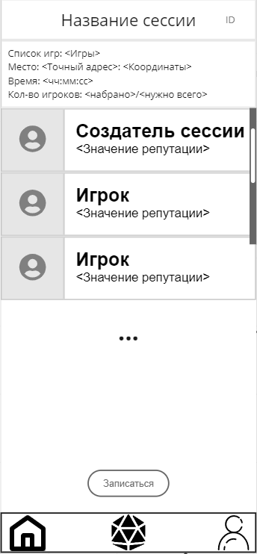 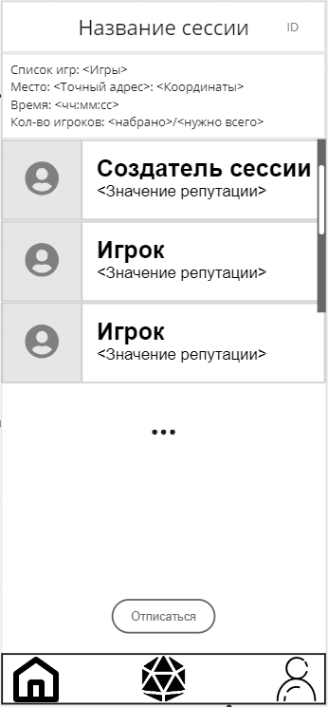

1. Макеты экранов для записи на сессию и отписки от неё
   * 1. Личный кабинет пользователя

Авторизованный пользователь имеет возможность просматривать и изменять информацию о своём профиле. На странице аккаунта отображается следующая информация: логин пользователя, аватар, репутация (см. пункт 3.2.8), статус блокировки (см. пункт 3.2.10), список всех игровых сессий, возраст (по умолчанию отображается значение «не указан»), список любимых игр и ссылки на соцсети. Сессии сортируются по дате. Любой пользователь может просмотреть подробную информацию по всем сессиям.

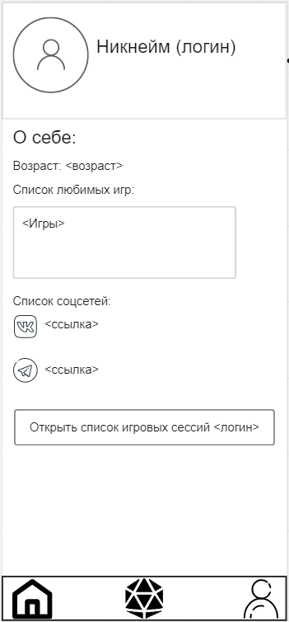 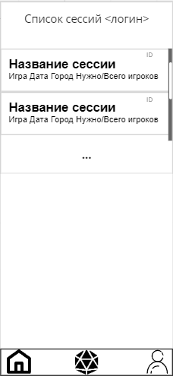

1. Макеты экранов профиля и списка сессий игрока
   * 1. Редактирование личного профиля

Авторизованный пользователь имеет возможность редактировать собственный профиль. Редактированию подлежит информация о возрасте (не меньше 0 и не больше 120), любимых играх (кол-во символов – не более 1024) и ссылках на соцсети (проверяются на корректность, действительно ли они ведут на домены указанных соцсетей).

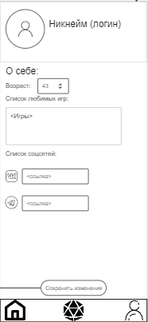

1. Макеты экранов редактирования профиля и смены пароля
   * 1. Репутация пользователя

Авторизованный пользователь может единоразово менять репутацию другого игрока в том случае, если участвовал с ним в хотя бы одной игровой сессии. Изменение репутации происходит путём увеличения или уменьшения текущего числового значения (изначально равно 0). Величина увеличения или уменьшения рассчитывается по следующей формуле:

$$\frac{\tan^{-1}{0.1*rep}}{π}+0.5$$

Где rep – текущее значение репутации пользователя, запросившего изменение репутации другого пользователя. Действие изменения репутации можно произвести на странице профиля пользователя. Пользователь не может изменять репутацию самого себя. Репутация показывает добросовестность пользователя исходя из мнения других пользователей.

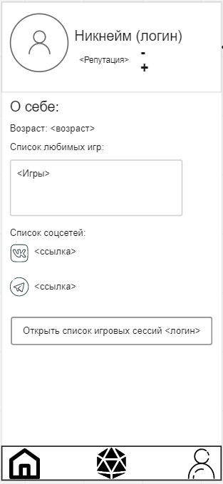

1. Макет экрана с действием изменения репутации
   * 1. Генератор результата броска игрального кубика

Пользователю (авторизованному и неавторизованному) доступна возможность генерации результата броска игрального кубика. Для её использования пользователь может оставить конфигурацию по умолчанию или указать собственные значения следующих параметров: количество граней (по умолчанию 6, не меньше 0 и не больше 100), количество кубиков (по умолчанию 1, не меньше 0 и не больше 100), модификатор броска (по умолчанию +0, не меньше -100 и не больше 100). При подтверждении параметров следует генерация и отображение пользователю результата согласно заданным параметрам.

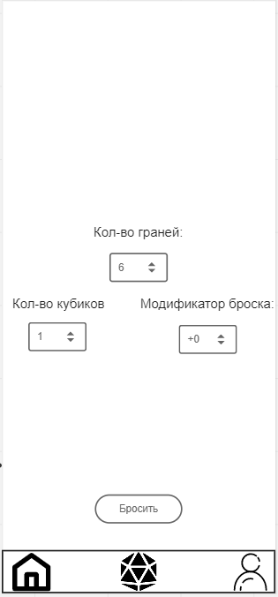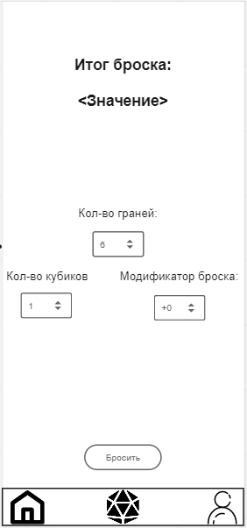

1. Макеты экранов генератора результата броска кубика
   * 1. Администрирование

Авторизованный пользователь с ролью администратора имеет следующие дополнительные возможности.

Администратору доступно изменение названий существующих игровых сессий, а также удаление актуальных или завершённых сессий. В случае удаления сессия исчезает из общедоступного списка и из профилей пользователей.

Администратору доступна возможность блокирования или разблокирования аккаунтов других пользователей.

При просмотре профиля заблокированного пользователя в шапке отображается соответствующая надпись. При попытке заблокированного пользователя посетить страницу своего профиля происходит переадресация на страницу с уведомлением о блокировке администратором его учётной записи.

Учётные данные администратора изначально заложены в базу данных.

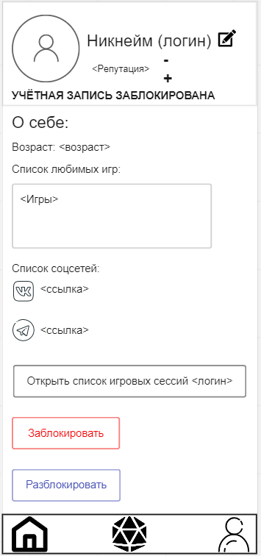

1. Макеты экранов заблокированного пользователя и экранов с действиями администратора
   1. Требования к используемым технологиям

При работе должны использоваться ниже перечисленные технологии и вспомогательные инструменты. Состав может меняться и расширяться во время разработки.

* + 1. Технологический стек backend-разработки
* Firebase – бесплатная удалённая БД со своей авторизацией, разрабатываемая Google. Имеется интерфейс REST API. Основными плюсами данной удалённой СУБД является отсутствие необходимости поиска собственного локального хостинга и наличие авторизации пользователей с настраиваемым разграничением прав
* Django – фреймворк для веб-приложений на языке Python, использующий шаблон проектирования MVC
* Docker – программное обеспечение для автоматизации развёртывания и управления приложениями в средах с поддержкой контейнеризации, контейнеризатор приложений
  + 1. Технологический стек frontend-разработки
* Kotlin – статически типизированный, объектно-ориентированный язык программирования, работающий поверх Java Virtual Machine и полностью совместимый с языком Java, что позволит интегрировать библиотеки, написанные на Java, в код на Kotlin
* Android SDK – универсальное средство разработки мобильных приложений для операционной системы Android
* SQLite – встраиваемая СУБД, подходящая для хранения локальных данных приложения
  + 1. Дополнительный инструментарий
* Yandex Tracker – сервис для управления проектами и процессами. Помогает распределять работу и отслеживать ее выполнение, искать свои задачи и следить за их сроками
* Miro – платформа для совместной работы команды, виртуальная доска
* Github – веб-сервис для хостинга IT-проектов и их совместной разработки, основанный на Git
* Git – распределённая система управления версиями
* Swagger – фреймворк для спецификации REST API, автоматически описывающий API на основе его кода

1. Перспективы развития

Данное приложение может быть улучшено добавлением следующих возможностей:

* Приватные игровые сессии. При создании сессии можно указать пароль для входа, который должны будут ввести игроки при записи на неё
* Раздел для игровых мастеров/настольных клубов. Любой пользователь сможет создать по одной записи, рекламирующей услуги: игровых мастеров (список игр, которые ведёт мастер, и цена за его услуги за час), настольных клубов (в них будут размещены список доступных игр, время работы, адрес и прайс-лист)
* Опция «Внести в чёрный список». Позволяет пользователю добавлять игроков в «чёрный список», не позволяя им участвовать в игровых сессиях, созданных пользователем

1. Состав и содержание работ по созданию приложения
2. Состав и содержание работ по созданию приложения

|  |  |  |  |  |
| --- | --- | --- | --- | --- |
| Этап | Содержание работ | Порядок приёмки и документы | Сроки | Ответственный |
| 1. Составление Технического задания | Разработка функциональных и нефункциональных требований к системе | Утверждение Технического задания | 24.03.2023  21:00 | Разработка - Исполнитель. Согласование - Заказчик |
| 2. Техническое проектирование | Разработка дизайн-макета мобильного приложения | Описание функциональной схемы в сервисе Miro | 24.03.2023  21:00 | Исполнитель |
| 3. Разработка программной части | Разработка серверного модуля, модуля хранения данных | Приемка осуществляется в процессе испытаний, документация Swagger | Конец апреля 2023 г. | Исполнитель |
| Развертывание серверной части приложения. | Приемка осуществляется в процессе испытаний | Конец мая 2023 г. | Исполнитель |
| Разработка мобильного Android-приложения и интеграция с серверной частью | Приемка осуществляется в процессе испытаний | Конец мая 2023 г. | Исполнитель |
| 4. Тестирование | Проверка соответствия приложения Техническому заданию. Устранение недоработок | Согласованность с Техническим заданием, обеспечение тестирования функциональности | В процессе работы над приложением | Исполнитель |
| 5. Эксплуатация | Эксплуатация приложения и доработка в соответствии с обнаруженными недостатками | Согласованность с Техническим Заданием, сбор отзывов участников | Май 2023г. | Исполнитель |
| 6. Разработка Курсового проекта | Разработка Курсового проекта, содержащего информацию о проекте и проделанной работе | Документ с отчётом о работе | Июнь 2023г. | Исполнитель |

1. Порядок контроля и приёмки работ

Контроль разработки приложения выполняется заказчиком.

Готовое приложение со всей необходимой документацией предоставляется заказчику в обозначенный им срок.

За заказчиком остается осуществление проверки соответствия функциональности приложения согласно Техническому Заданию и приемки приложения.

Исполнитель также обязан предоставить заказчику следующий комплект поставки необходимый для защиты проекта:

* Техническое Задание
* Курсовой Проект
* Демонстрационная версия приложения со всеми основными сценариями
* Исходный код приложения
* Аналитику проекта

1. Требования к документированию

Технического задание должно быть составлено согласно ГОСТ 34.602-89.

Документом, содержащим отчёт о проделанной работе по разработке приложения, является Курсовой проект.

Документирование функциональной схемы приложения осуществляется в веб-сервисе Miro.

Документирование серверной части ведётся при помощи Swagger.

Все документы должны быть предоставлены на GitHub, в том числе ссылки на все использованные веб-сервисы.

1. Источники разработки

* Руководство по языку Kotlin [Электронный ресурс]. – Режим доступа: https://metanit.com/kotlin/tutorial/. – Заглавие с экрана. – (Дата обращения: 21.03.2023)
* Электронный фонд правовых и нормативно-технических документов [Электронный ресурс]. – Режим доступа: https://docs.cntd.ru/document/1200006924. – Заглавие с экрана. – (Дата обращения: 21.03.2023)
* Строим мобильное приложение на Firebase [Электронный ресурс]. – Режим доступа: https://xakep.ru/2017/03/13/firebase-backend/. – Заглавие с экрана. – (Дата обращения: 21.03.2023)
* Документация к SQLite [Электронный ресурс]. – Режим доступа: https://www.sqlite.org/docs.html. – Заглавие с экрана. – (Дата обращения: 17.03.2023)
* Документация к Swagger [Электронный ресурс]. – Режим доступа: https://swagger.io/docs/. – Заглавие с экрана. – (Дата обращения: 17.03.2023)

СОСТАВИЛИ

|  |  |  |  |  |
| --- | --- | --- | --- | --- |
| Наименование организации,  предприятия | Должность  исполнителя | Фамилия, имя, отчество | Подпись | Дата |
| Воронежский Государственный Университет | Студент | Ефремов Владислав Андреевич |  | 24.03.2023 |
| Воронежский Государственный Университет | Студент | Богданова Юлия Алексеевна |  | 24.03.2023 |
| Воронежский Государственный Университет | Студент | Бродская Екатерина Анатольевна |  | 24.03.2023 |

СОГЛАСОВАНО

|  |  |  |  |  |
| --- | --- | --- | --- | --- |
| Наименование организации,  предприятия | Должность | Фамилия, имя, отчество | Подпись | Дата |
| Воронежский Государственный Университет | Старший преподаватель | Тарасов Вячеслав Сергеевич |  | 24.03.2023 |
| Воронежский Государственный Университет | Ассистент | Клейменов Илья Валерьевич |  | 24.03.2023 |